ODV- Frézování
2. a 3. ročník obor obráběč kovů

Dobrý den,
na internetové učebnici https://eluc.kr-olomoucky.cz/verejne/lekce/1224 najdete veřejně přístupné lekce k teoretické výuce frézování. Bylo by dobré, kdybyste všichni na tyto stránky koukli a alespoň teoreticky se s látkou seznámili. Po návratu do školy nám to ušetří hodně času.
Všem bych doporučil zopakovat a prostudovat tyto lekce.
https://eluc.kr-olomoucky.cz/verejne/lekce/1225 - Základní pojmy frézování.
https://eluc.kr-olomoucky.cz/verejne/lekce/1226 – Základní způsoby frézování.
https://eluc.kr-olomoucky.cz/verejne/lekce/1227 – Stroje pro frézování.
https://eluc.kr-olomoucky.cz/verejne/lekce/1228 – Nástroje pro frézování.
https://eluc.kr-olomoucky.cz/verejne/lekce/1229 – Upínání obrobků.
https://eluc.kr-olomoucky.cz/verejne/lekce/1230 – Frézování rovinných ploch.
https://eluc.kr-olomoucky.cz/verejne/lekce/1231 – Frézování pravoúhlých ploch.
https://eluc.kr-olomoucky.cz/verejne/lekce/1232 – Frézování šikmých ploch.
https://eluc.kr-olomoucky.cz/verejne/lekce/1233 – Frézování tvarových ploch.
https://eluc.kr-olomoucky.cz/verejne/lekce/1234 – Frézování drážek, vybrání.
https://eluc.kr-olomoucky.cz/verejne/lekce/1235 – Řezání pilovým kotoučem.
https://eluc.kr-olomoucky.cz/verejne/lekce/1236 – Frézování pomocí UDP.
https://eluc.kr-olomoucky.cz/verejne/lekce/1237 – Frézování ozubených kol.
https://eluc.kr-olomoucky.cz/verejne/lekce/1238 – Řezné podmínky při frézování.

Dále vám posílám informace o školních dělících přístrojích a úkol se vzorovými příklady. V úkolu jde o počítání dělícího kroku při různých počtech dělení obrobku. Všichni si tyto příklady dle vzoru vypočítejte.
Pro třetí ročník jsem nachystal i výpočet ozubeného kola, který byste měli znát z teorie a neměl by vám dělat problém.
Pro ověření výsledků (výsledky zasílejte i s postupy) a jakékoliv další informace mě prosím kontaktujte na e-mail:
NahlikO@sousvitavy.cz
Parametry školních dělících přístrojů

Převodový poměr – 1:40 (40x otočení kličkou = 360° na obrobku)
Počet otvorů na dělícím kotouči – 24, 25, 28, 30, 34, 37, 38, 39, 41, 42, 43, 46, 47, 49, 51, 53, 54, 57, 58, 59, 62, 66
Počet dílků na obvodu dělícího přístroje (přímé) – 24

Přímé dělení
Počet dílků na obvodu dělícího přístroje – 24
Rozsah dělení – celá čísla dělitelná počtem dílků na obvodu dělícího přístroje (2,3,4,6,8,12,24)

Nepřímé dělení
Přes šnekový převod v poměru 1:40
Výpočet -

nk = $\frac{nv(40)}{Z}$

nk – natočení kliky
nv – převodový poměr
Z – počet dílů pravidelného rozdělení po obvodu (počet výsledných frézovaných dílů)
Úkol č.1)
Obvod obrobku máme rozdělit na (2, 8, 24, 33, 68, 100, 216, 660) dílů. Rozhodněte, na které počty dílků použijeme dělení přímé a na které dělení nepřímé. Na volný papír následně proveďte výpočet dělícího kroku.
Pří výpočtu dělícího kroku musíme zlomek upravit tak abychom ve jmenovateli získali jedno z výše uvedených čísel (počet otvorů na dělícím kotouči)
Vzorový příklad:
Počet dílků 88 - Musíme použít dělení nepřímé.

nk = $\frac{nv(40)}{Z}$ = $\frac{40}{88}$ = $\frac{5}{11}$= $\frac{30}{66}$

Postup úpravy zlomku:
1) zlomek upravíme na základní tvar (nalezením největšího společného dělitele dvojce čitatel/jmenovatel)
Největší společný dělitel = 8
Čitatel: 40 / 8 = 5
Jmenovatel: 88 / 8 = 11
2) Jmenovatele postupně násobíme, dokud nedojdeme k jednomu z výše uvedených čísel (počet otvorů na dělícím kotouči) v tomto případě 6x.
Čitatel: 5x6 = 30
Jmenovatel: 11x6 = 66

Výsledek :
Dělící krok bude o 30 dírek na roztečné kružnici s 66 dírkami.

¨
Vzorový příklad 2:
Počet dílků 28 – nepřímé dělení

nk = $\frac{nv(40)}{Z}$ = $\frac{40}{28}$ = 1 $\frac{12}{28}$

Pokud jde zlomek upravit na celá čísla vždy to uděláme. Jelikož číslo 28 je na dělícím kotouči zlomek již není potřeba dále upravovat.

Výsledek :
Dělící krok bude o jednu celou otáčku a 12 dírek na roztečné kružnici s 28 dírkami.

Vzorový příklad 3:
Počet dílků 720 – nepřímé dělení

nk = $\frac{nv(40)}{Z}$ = $\frac{40}{720}$ = $\frac{1}{18}$ = $\frac{3}{54}$

Výsledek :
Dělící krok bude o 3 dírky na roztečné kružnici s 54 dírkami.

Výpočet ozubených kol
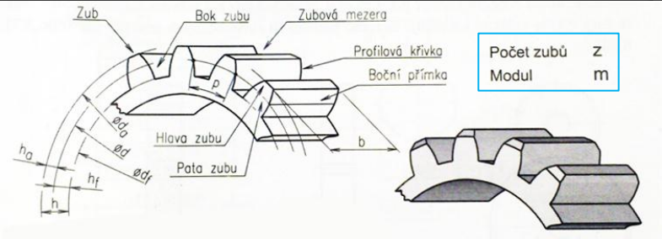

Roztečná kružnice - d = z*m
Hlavová kružnice - da = d+2ha z - počet zubů
Patní kružnice - df = d-2hf m - modul
Výška zubu - h = ha+hf Ψ – součinitel poměrné šířky ozubení
Výška hlavy zubu - ha = m
Výška paty zubu - hf = 1,25m
Šířka kola - b = Ψ*m
Modul ozubení – d/z

Úkol č.2)
Vypočtěte : a) průměr roztečné kružnice
b) průměr patní kružnice
c) počet zubů
d) výšku zubu
Známé hodnoty:
Průměr hlavové kružnice – 161,5
Modul – 4,25

